

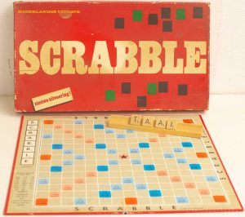

**Oudejaarsavond bridgedrive**

**Bridgend het nieuwe jaar in!**

**Voor iedereen die van bridgen & gezelligheid houdt**



**Het maakt niet uit waar je woont, bijv. op de Koog (Texel), in Berg en Terblijt (Limburg), Brugge (Belgisch West-Vlaanderen) of Dinant (provincie Namen) iedere bridger, is welkom!**

Datum          : woensdag 31 december 2025  
Aanvang      : 19.30 uur  
Locatie         : wijkcentrum Pannenschuur, Lavendel 9 te Oisterwijk  
Ronden        : 5 ronden van 4 spellen in 2/3 lijnen  
 Er worden in alle lijnen dezelfde spellen gespeeld, topintegraal  
Kosten         : € 37,50 per deelnemer  
Restitutie     : tot 2 weken van tevoren onder aftrek van € 5,- adm. kosten per deelnemer.  
 Daarna is geen restitutie meer mogelijk.  
Aanmelden  : via de e-mail [**bcdeschranderevos@gmail.com**](mailto:bcdeschranderevos@gmail.com)  
Informatie    : Karin & Wouter  Tel. 06-40032072

**Inclusief**– 5 ronden bridgen met een supersnelle uitslag  
– bij binnenkomst een give-a-way voor alle deelnemers  
– **Challenge** scrabble-bridge  
– warm/koud buffet na het bridgen onder het genot van nostalgische   
 achtergrondmuziek  
– dessert buffetje van zoete lekkernijen  
– 1 glas feestelijke bubbels om 24.00 uur  
– ludieke prijzen in natura voor de nrs 1 – 2 – 3 – 4  – 9 – 10, Topintegraal berekend  
– prijs voor het koppeltje dat het langste Nederlandstalig woordje kan vormen van de   
 verkregen scrabble letters  
– gratis parkeren bij “de klink van de deur”.

Er zijn legio overnachtingsmogelijkheden in Oisterwijk en directe omgeving, voor bridgers die van veraf komen.   
Onze service zoals u van ons gewend bent; voor een bridgemaatje kunnen wij zorgen want niemand   
hoeft op Oudejaarsavond alleen te zijn!

Er is plaats voor maximaal 30 paren: dus vol is echt vol.

 